**Java Web开发**

**实验三**

**作业报告**

|  |  |
| --- | --- |
| 学 院 | 计算机 |
| 所在系 班 级 | 2017软件工程系11班 |
| 学 号 姓 名 | 04172213 唐思博 |
| 指 导 教 师 | 郭晓燕 |
| 完 成 时 间 | 2019年 3 月 23号 |

# 实验题目

必做，以下三题任选，但必须完成一题。

* 将第二章实训题的第二题，登录页面，提交用户名、密码，若用户名不为空字符串且长度在6-8位间，密码不为，空长度为6位，则登录成功，显示“***（用户名）登录成功！”，否则显示“***登录失败”。
* 猜数页面，猜错猜对及输入不正确的情况分别处理，后台随机生成一个0-100的数，让用户猜。最多猜五次，每次猜完后要对用户提示“猜大了”或“猜小了”，如果相等，提示“猜对了，游戏结束！”
* 上一周做的注册页面也可，验证条件可以自行设定，注册之后根据用户输入情况进行相应的提示。

注意：若表单文本框中有输入中文的话，也要能够正常支持。

选做

课后第三章第一题。动态生成验证码（选做，生成动态验证码的方法请自行百度）

利用Servlet动态生成验证码，注意只需实现动态产出密

码图片即可，暂时不需要进行验证。如生成图片比较困难，则只需生成动态字符串并显示在页面上。

# 分析与设计

根据题目要求，计划设计几个文件来完成实验，每个文件的名字、作用。如果是类，要求写出类的变量和方法

# 关键源码（部分）

第一题：

# Land.jsp:

<%@ page language=*"java"* import=*"java.util.*"* pageEncoding=*"UTF-8"*%>

<%

String path = request.getContextPath();

String basePath = request.getScheme()+"://"+request.getServerName()+":"+request.getServerPort()+path+"/";

%>

<!DOCTYPE HTML PUBLIC "-//W3C//DTD HTML 4.01 Transitional//EN">

<html>

<head>

<base href=*"*<%=basePath%>*"*>

<title>登陆界面</title>

</head>

<body bgcolor=*rpg(14,55,40)*>

<font size=*20px*>

<form action=*"Landsuccess.jsp"* method=*"post"*>

<p>用户名：<input type=*"text"* name=*"account"*></p>

<p>密码：<input type=*"password"* name=*"password"*></p>

<input type=*"submit"* value=*"登陆"*>

</form>

</font>

</body>

</html>

Landsuccess.jsp:

<%@ page language=*"java"* import=*"java.util.*"* pageEncoding=*"UTF-8"*%>

<%

String path = request.getContextPath();

String basePath = request.getScheme()+"://"+request.getServerName()+":"+request.getServerPort()+path+"/";

%>

<!DOCTYPE HTML PUBLIC "-//W3C//DTD HTML 4.01 Transitional//EN">

<html>

<head>

<base href=*"*<%=basePath%>*"*>

<title>成功界面</title>

</head>

<body bgcolor=*rpg(255,255,0)*>

<font size=*20px*>

<a href=*"Land.jsp"*>回到首页</a>

<%

String account = request.getParameter("account");

String password = request.getParameter("password");

**if**(account.length()>=6&&account.length()<=8&&password!=**null**&&password.length()==6)

{

out.println("<p>"+account+"登陆成功</p>");

}

**else**

{

out.println("<p>"+account+"登陆失败");

}

%>

</font>

</body>

</html>

# 运行效果图

第一题：

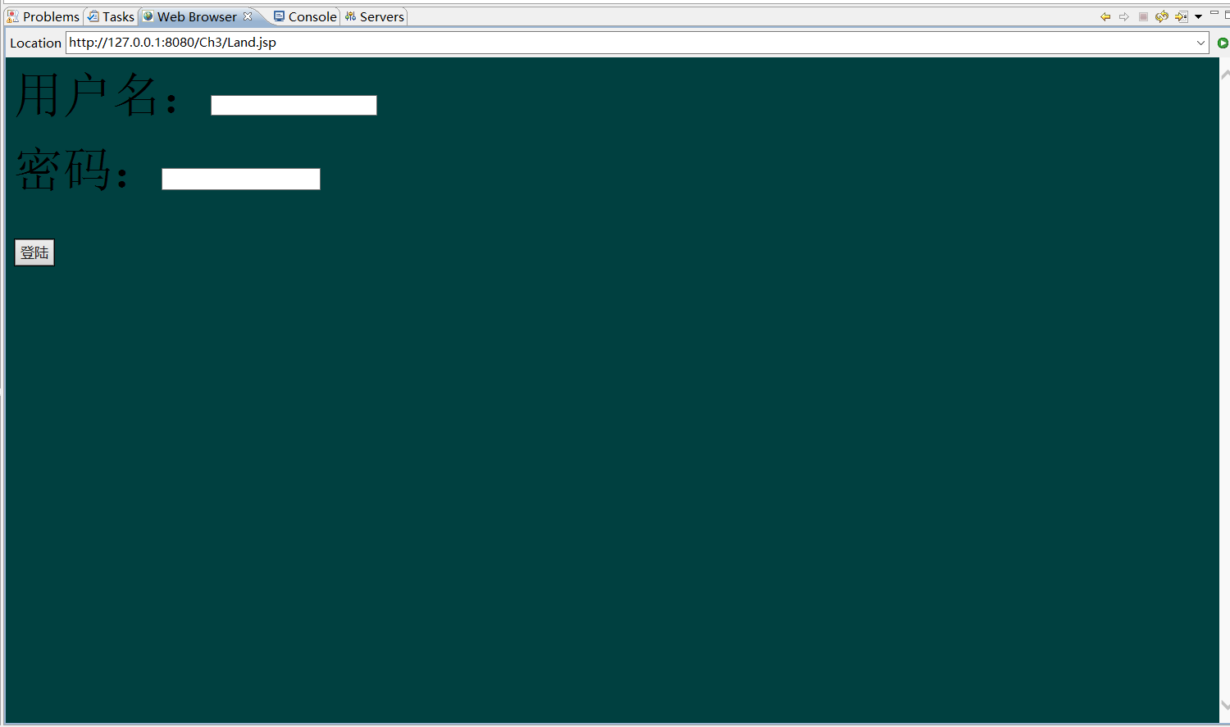

成功页面：

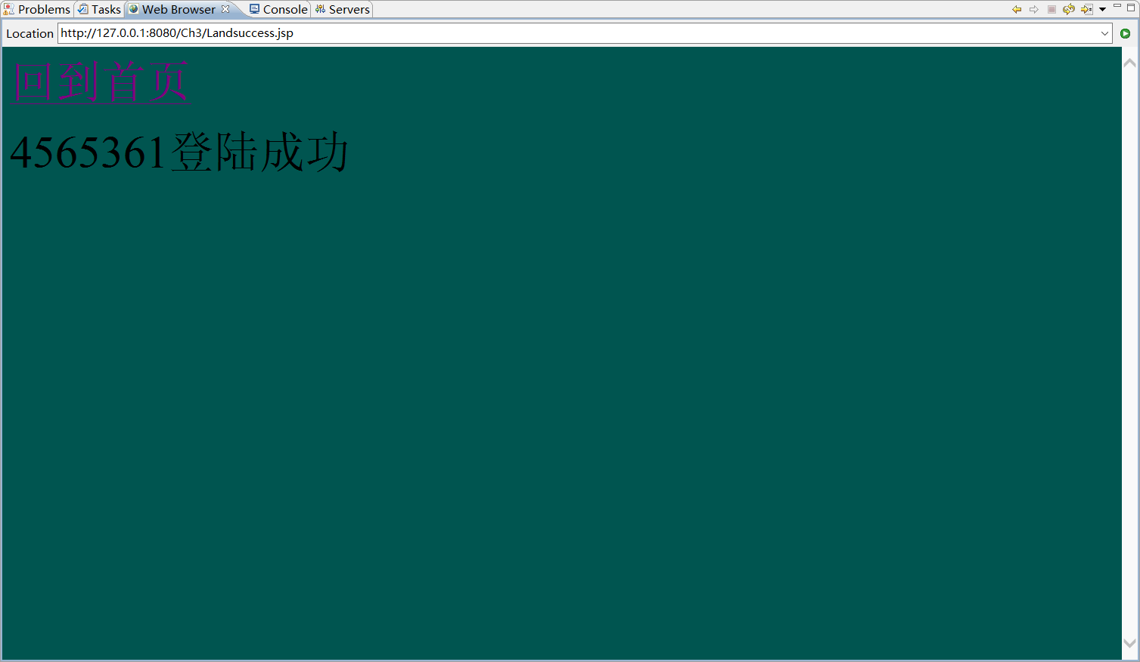

失败页面：

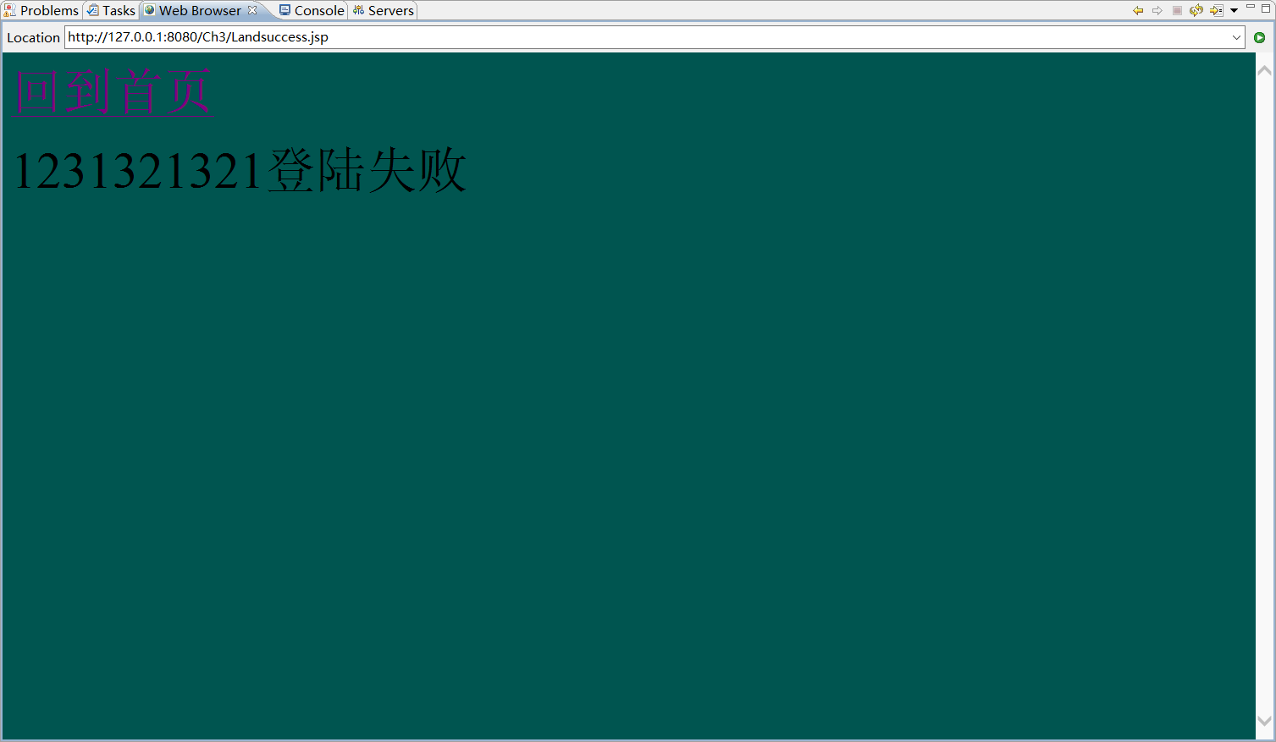

# 收获与问题

更深入了解了Servlet的应用。